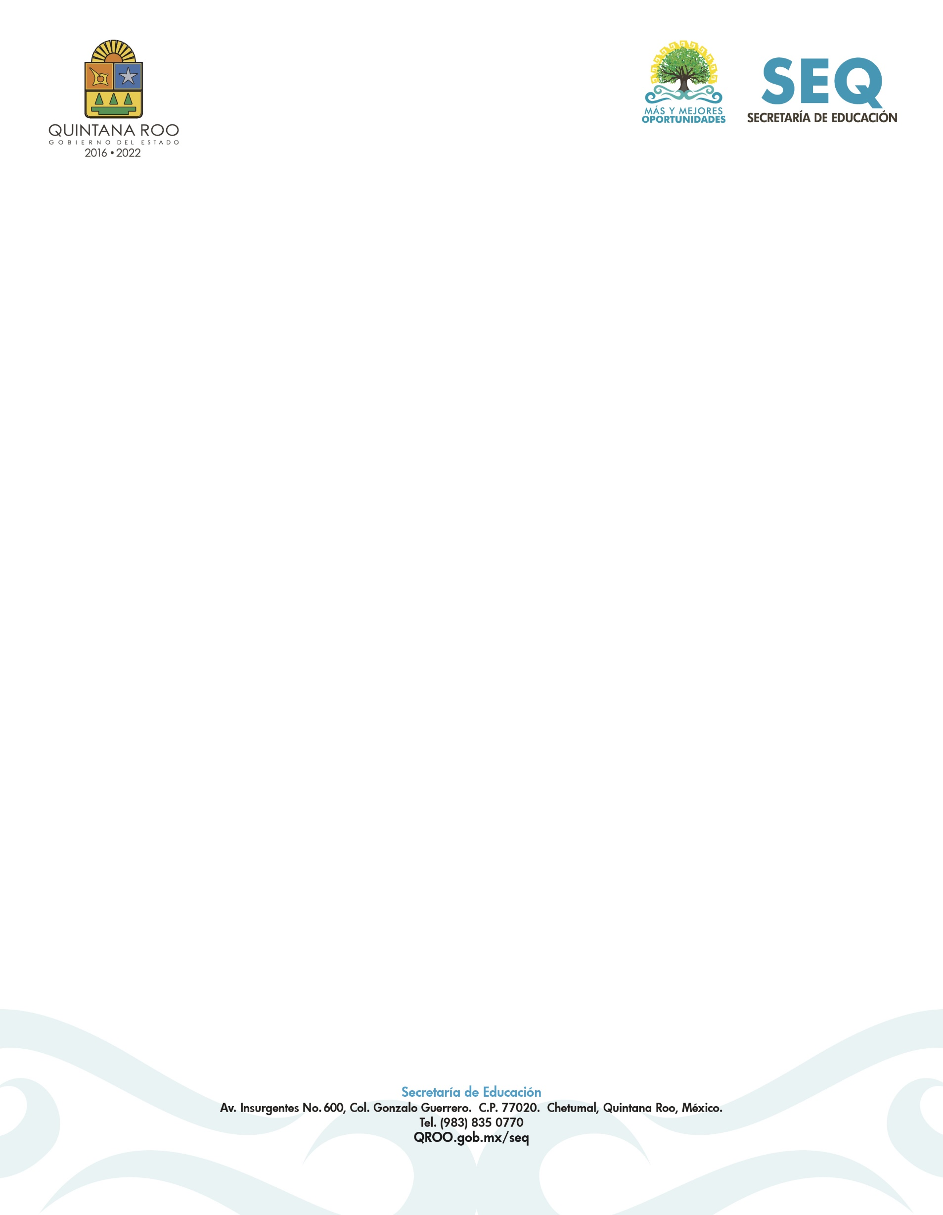

**Aviso de Privacidad Simplificado Aviso de Privacidad:** **Formato de Solicitud de Registro de Profesiones: En cumplimiento a Ley General de Protección de Datos Personales en Posesión de los Sujetos Obligados y la Ley de Protección de Datos Personales en Posesión de Sujetos Obligados de Quintana Roo, la Secretaría de Educación del estado de Quintana Roo, con domicilio en la avenida Insurgentes, número 600, colonia Gonzalo Guerrero, código postal 77020, de la Ciudad de Chetumal, Quintana Roo, en su calidad de Sujeto Obligado informa que es el responsable del tratamiento de los Datos Personales que nos proporcione, los cuales serán protegidos de conformidad a lo dispuesto por la citada Ley y demás normatividad que resulte aplicable. Los Datos Personales que recabamos de Usted, los utilizaremos principalmente para registrar su (s) profesión (profesiones), expedirle su registro estatal de profesionistas, el control interno, la elaboración de informes sobre el servicio brindado y con fines estadísticos; asumiendo la obligación de cumplir con las medidas legales y de seguridad suficientes para proteger los Datos Personales que se hayan recabado. Para mayor detalle consulte, nuestro Aviso de Privacidad Integral en: http://qroo.gob.mx/seq/en-linea en la sección “Datos Personales”**